**Непосредственно образовательная деятельность**

|  |  |
| --- | --- |
| **Вт.**  **12.05** | ***Познавательно-исследовательская деятельность (Формирование элементарных математических представлений ) Считаем вместе с ёжиком*** Цель: познакомить с некоторыми свойствами шара, куба, цилиндра (устойчивость и неустойчивость, наличие и отсутствие углов); учить обследовать модели фигур осязательно- двигательным путем; упражнять в установлении размерных соотношений между 2-4 предметами по объёму в целом; закрепить умения устанавливать соотношения между 5 предметами по высоте, находить предметы, высота которых равна длине полоски, считать в пределах 5; учить устанавливать равное количество предметов разного размера. |
| **Ср.**  **13.05** | ***Изобразительная деятельность(Лепка /Аппликация (приобщение к искусству, )Лепка. «Барашек»*** (по образцу филимоновской игрушки)  Цель: познакомить с филимоновскими игрушками (птицы, животные), вызвать к ним интерес, желание вылепить игрушку; учить выделять отличительные особенности игрушек (красивая плавная форма, яркие, нарядные полосы). |
| **Чт.**  **14.05** | **Коммуникативная деятельность(речевое развитие) Описательный рассказ «Весна» Цель:** закрепить и расширить словарь по теме «Весна»; совершенствовать грамматический строй речи (образование существительных с уменьшительно-ласкательными суффиксами, согласование существительных с прилагательными); упражнять в умении рассказывать о временах года (весне) с использований наглядных пособий, связно, в логической последовательности; формировать понятия причинно-следственных связей и закономерностей в явлениях природы; развивать умение соотносить знаковые символы с образами, психические процессы (память, внимание, наглядно-образное мышление); воспитывать внимательное, бережное отношение к природе. |
| **Пт.**  **15.05** | ***Изобразительная деятельность (рисование) «Радуга-дуга»* Цель:** развивать умение самостоятельно и творчески отражать свои представления о природных явлениях разными изобразительно-выразительными средствами; вызвать интерес к радуге; дать элементарные представления о цветоведении; развивать чувство цвета; воспитыать эстетическое отношение к природе. |

**Непосредственно образовательная деятельность**

***Познавательно-исследовательская деятельность (Формирование элементарных математических представлений )***

Считаем вместе с Ёжиком.

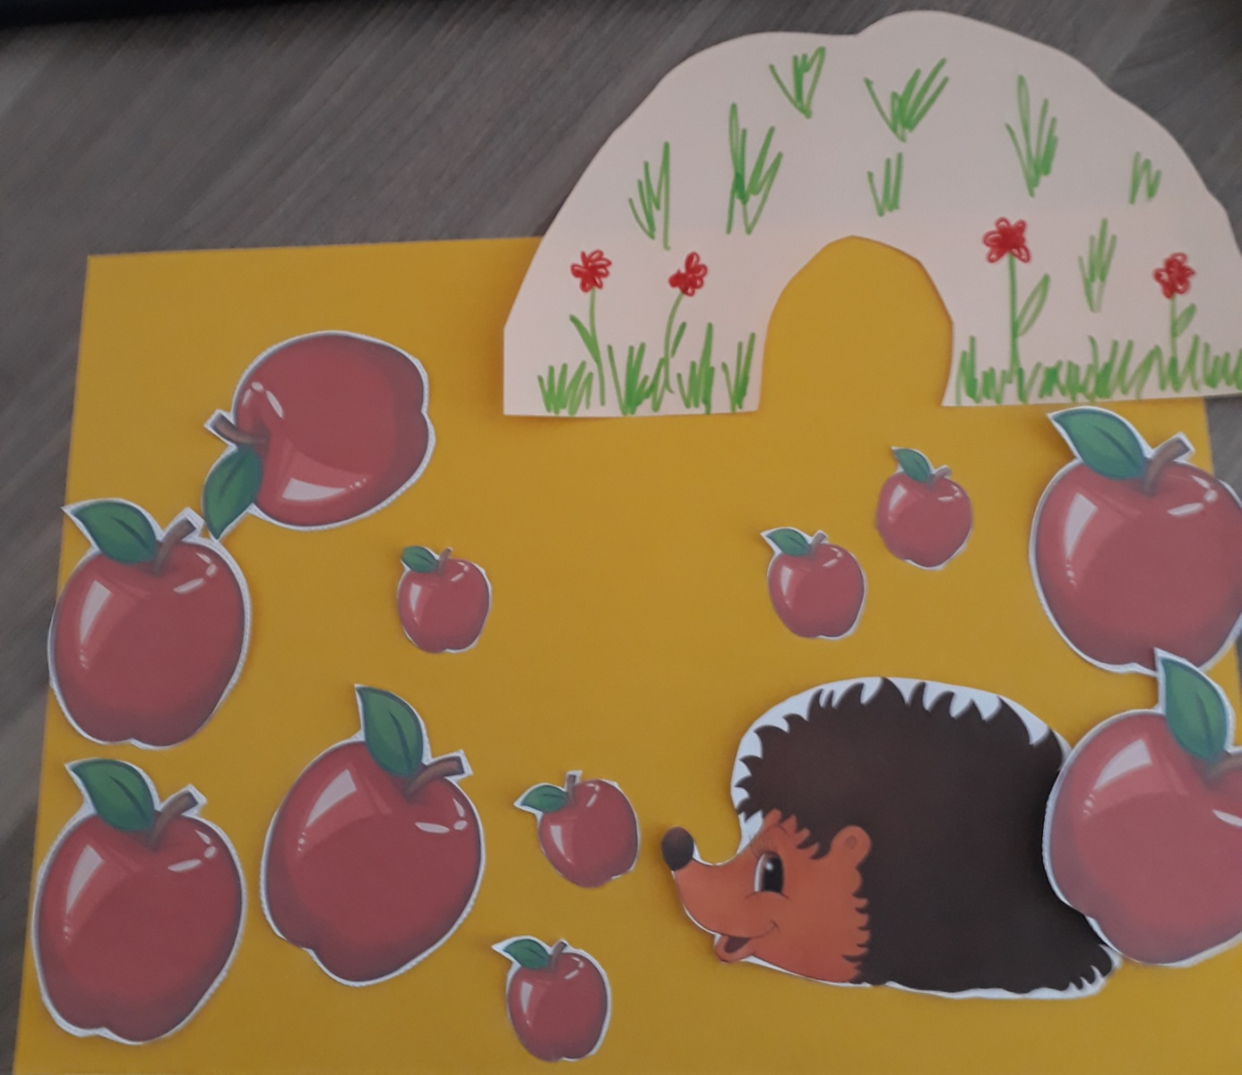

-Рассмотрите рисунок. Сравните яблоки по размеру. Сколько больших яблок собрал Ёжик? Сколько маленьких?

- Какие яблоки Ёжик сможет отнести в свою норку?

- Проведите линии от маленьких яблок к норке.

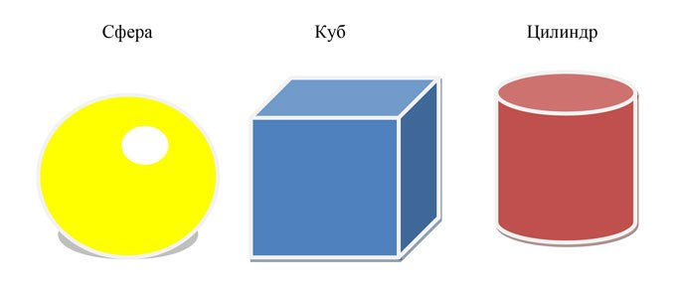

Шар- сфера, куб, цилиндр.

Физминутка «Ёжик»

В гости к ёжику пойдем, *(ходьба на месте)*

Много шишек соберем *(наклоны вперед)*

И больших, и маленьких,

Для ребят удаленьких! (*прыжки на месте)*

***Изобразительная деятельность(Лепка /Аппликация (приобщение к искусству, )Лепка. «Барашек»*** (по образцу филимоновской игрушки)

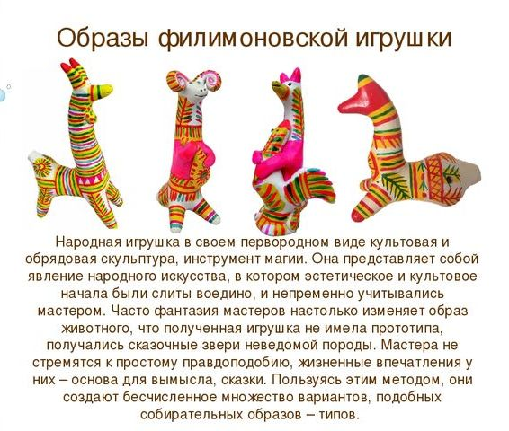

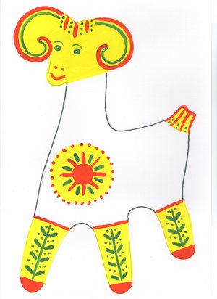

Я вам сегодня расскажу про игрушки которые назвали - филимоновские, по названию деревни, где их изготавливают.  Легенда говорит, что жил в этих местах дед Филимон, он и делал игрушки. Вот и назвали деревню Филимоново, а игрушки филимоновскими. Делали их в основном зимой, когда было свободное время от сельских трудов. Затем продавали их на ярмарках и базарах в городе Туле.

Покупают люди сушку,

А на дивную игрушку

Смотрят долго, не дыша,

До чего же хороша

Поглядите, каковы!

И нарядны, и новы!

Пёстрые, яркие,

Словно подарки!

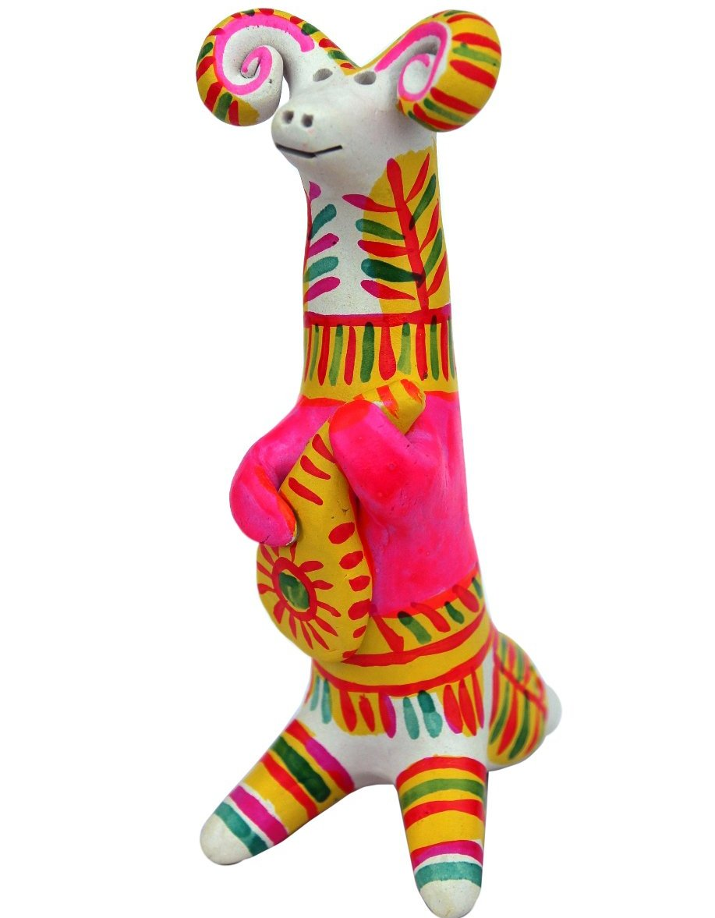

**Коммуникативная деятельность(речевое развитие) Описательный рассказ «Весна»**

**Загадка :**

Светает рано по утрам, Звенят под крышами капели,

Проталины и тут и там. Медведь с еловой встал постели.

Ручей шумит, как водопад, Всех солнышка тепло ласкает.

Скворцы к скворечнику летят, Кто это время года знает? (Весна)

Вопросы :

- Какая бывает весна? (*солнечная, теплая, цветущая, звонкая, дождливая)*

*-* Как светит солнце? Как называют явление природы, когда тают сосульки на крышах и с них капает вода? *(капель)*

*-* Придумайте предложения про весну, которые начинаются со слова *весной (Весной солнце светит ярко. ….появляются первые цветы. ….с юга прилетают птицы. ….люди надевают лёгкую одежду.*

К названы слова подставляйте слова *весенний, весенняя, весеннее, весенние…*например: день – весенний день, погода-…, солнце -…., настроение - …, проталины - …, гроза - …., месяц - …, лучи - …., дерево - …., листва- …., цветы - ….

Весной хочется говорить ласковые слова. Я скажу *солнце,* а вы ласково *солнышко, ветка-…., ручей - ….*

Игра «Найди звук».

Рассмотри рисунки и назови слова, в которых есть звуки [р]. [р*]

|  |  |
| --- | --- |
| *C:\Users\User\Desktop\rak.png* | *C:\Users\User\Desktop\unnamed.png* |
| *C:\Users\User\Desktop\perec-1.jpg* | *C:\Users\User\Desktop\51157bd4f404d0a8fe818f8b06160670.jpg* |

*Еще другие картинки рябина, редис, пила.*

***Изобразительная деятельность (рисование) «Радуга-дуга»***

В радуге – семь дужек, Фиолетовая дужка всем дужкам подружка!

Семь цветных подружек! А пойдут как обниматься

Красная дужка- Разноцветных семь подружек,

оранжевой подружка! Начинают тут сливаться

Желта дужка, В белый цвет семь ярких дужек!

зеленой подружка!

Голубая дужка – синей подружка!

